## 数据库

概念

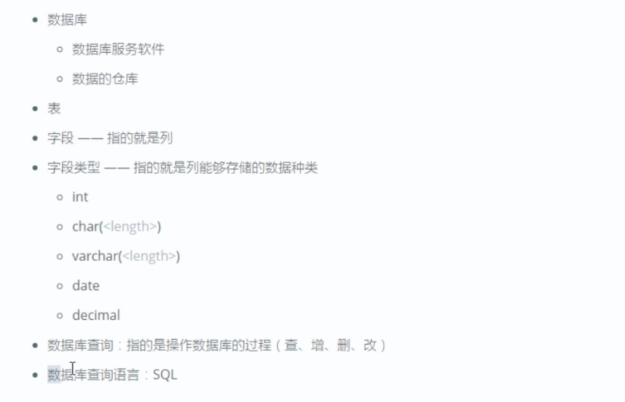

数据库也是装在数据库服务器上的，我们可以通过navicat都于数据库进行操作。

Navicat就像一个execl表格我们可以手动去添加也可以通过SQL语句来操作数据库里的信息。

不同的数据库之间的SQL语句是通用的，只有一些规范不同，比如values和value。

## 使用SQL语句

选中单行就是执行单行。

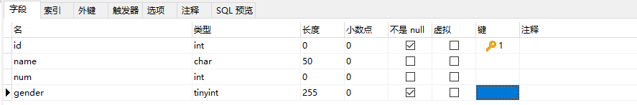

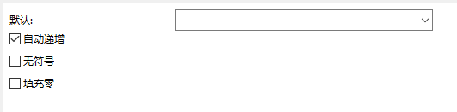

新建一张表，每一个人的id都应该是不同的，所以使用键这样就会形成一个很好用的id

除了char类型的其他的长度都已经是设置好的。

## 查询语句：select

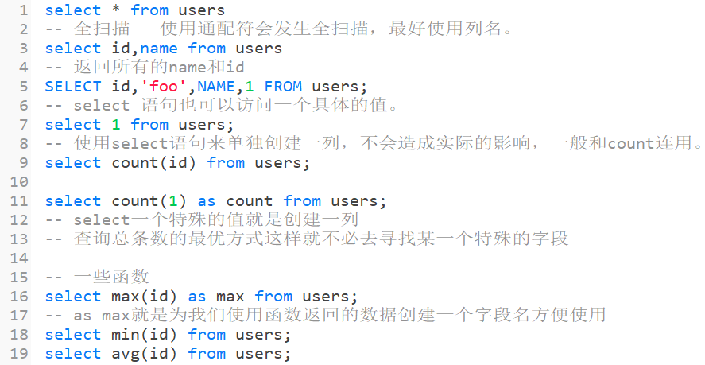

Count函数的意思，查询第n行，或者名字为x行的总条数。

## 删除语句

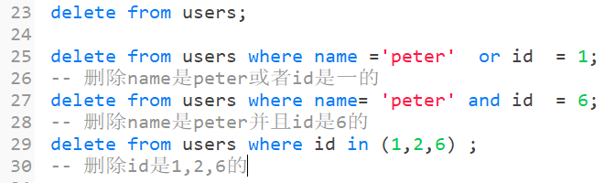

## 子语句

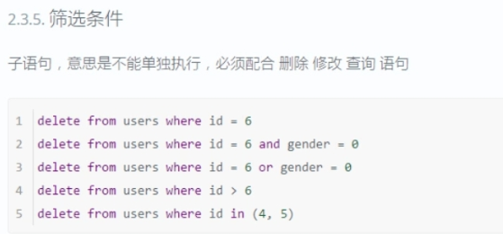

用来配合调整筛选范围

## 插入和修改

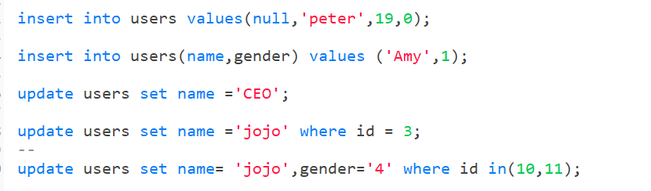

## 分页查询

